F O R M A T O E U R O P E O P E R I L C U R R I C U L U M
V I T A E

Informazioni personali
Nome | Maria Costanza Pierdominici
Indirizzo | Via Domenico Cimarosa,18
Nazionalità | Italiana
Data di nascita | 27/07/1949

 | MINISTERO PER I BENI E LE ATTIVITA’ CULTURALI
 | Dirigente II Fascia
 | -Soprintendente della Soprintendenza per i Beni Architettonici e Paesaggistici per le province di Bari, Bat e Foggia – MiBAC dall’ 4.08.2009 al 16 maggio 2010
 | -Soprintendente ad interim della Soprintendenza per i Beni Architettonici e Paesaggistici per le province di Lecce, Brindisi e Taranto – MiBAC dall’ 1.10.2009 (D.D. 24.9.2009) al 16 maggio 2010
 | -Soprintendente ad interim della Soprintendenza per i beni Architettonici e paesaggistici delle province di Roma, Frosinone , Latina, Rieti e Viterbo dal 17maggio 2010 al 16.02.2012
 | -Soprintendente per i Beni Architettonici e Paesaggistici per il Comune di Roma dal 17 maggio 2010 al 31 luglio 2014
-dal 1 agosto 2014 in trattamento di quiescenza

Dal 1 agosto 2014 Libero professionista

Cultore della materia Restauro architettonico , Facoltà di Ingegneria Corso di laurea quinquennale in Ingegneria Edile-Architettura Università di Roma . collabora con Università studi di Roma, Restauro Architettonico, dal 1999

Membro del Comitato Tecnico Amministrativo del Provveditorato OO.PP. del Lazio ,Abruzzo e Sardegna in qualità di esperto per la disamina tecnico amministrativa dei progetti per un importo progetti / lavori i fino a €. 100.000.000,00 dal 2014

Consulente della Camera dei Deputati per la valorizzazione degli elementi artistici architettonici presenti nei Palazzi della Camera dei Deputati dall’anno 2019

Associato Pontificia Accademia Cultorum Martyrum

Consigliere dell’Ordine degli Architetti , Pianificatori, Paesaggistici e Conservatori di Roma e Provincia
Consiliatura Anni 2021-2025
Membro Commissione : Archivi Architettura
Membro Commissione : Osservatorio del Moderno
Coordinatore Commissione :Pubblica Amministrazione e Semplificazione
Cura i rapporti con Le soprintendenze per L’ordine Architetti , Pianificatori, Paesaggistici e Conservatori di Roma e Provincia

Vincitore in RTP

Gara: Ospedale Addolorata realizzazione del nuovo reparto di fisiatria e riabilitazione presso il p.o. Addolorata compreso l'adeguamento e messa norma antincendio, ai sensi
Del d.m. interni del 19.03.2015 -arredi e attrezzature sanitarie
Deliberazione n. 78/dg del 20/09/2019
Competenze professionali scheda 67
Codice cig: 7745263937
U.o.c. destinataria: p.c.v.p.i.-s
2021 Vincitore in RTP del Servizio di Progettazione Esecutiva e Coordinamento per la sicurezza in fase di
progettazione dei “Lavori di manutenzione straordinaria per le opere di risanamento conservativo delle facciate
dell’edificio “Galleria Colonna” in Largo Chigi n.19 – Roma, sede della Presidenza del Consiglio dei Ministri.
Codice Alice 19/PCM/L/0081/00, CUP D87F18000540008, CIG 815920227E, Codice Gara G00141.
Importo a base di gara: €.190.407,33 (esclusa IVA e CNPAIA

2022 Vincitore in RTP
Procedura per l’affidamento della progettazione esecutiva dei lavori di restauro e riqualificazione del fabbricato ex. Concerie Riganti presso villa Poniatowski. Roma.
CIG: | 93528908FC
CUP: | F85F21004030001  2023 Vincitore in RTP  Affidamento del servizio di progettazione di fattibilità tecnico-economica relativa all’intervento di  realizzazione del Centro di Formazione Nazionale per gli allievi dei Vigili del Fuoco in L’Aquila  Opere Commissariate ex art. 4 comma 1 D.Lgs 18 aprile 2019 n. 32, convertito con modificazioni dalla  legge 14 giugno 2019 n. 55. D.P.C.M. 5 agosto 2021  Importo a base d’asta € 252.116,99  CUP: D11B20000930001  CIG: 9468495142

Esperienza professionale

Date (da – a) | 29.05.1975- 31.12.1976
Nome e Indirizzo del datore di lavoro | Soprintendenza per i Monumenti del Lazio
Principali mansioni e responsabilità | Schedatura di alcuni edifici monumentali siti in comuni del Lazio meridionale: Ausonia, Esperia, Vico, Patrica

Date (da – a) | 01.02.1980- 01.01. 1982
Nome e Indirizzo del datore di lavoro | Soprintendenza Archeologica di Napoli e Caserta
Principali mansioni e responsabilità | Vincitrice di concorso, ruolo architetto VIII livello nel Ministero Beni Culturali ed Ambientali, assegnata alla Soprintendenza Archeologica di Napoli e Caserta appartenente alla IX qualifica funzionale.  Nell’ambito della Soprintendenza Archeologica di Napoli e Caserta ha svolto attività di tutela espletata attraverso partecipazione a commissioni urbanistiche ed edilizie presso i vari comuni della zona di competenza; partecipazione a progetti per il recupero e la valorizzazione dei beni architettonici ricadenti nell’ area di competenza; analisi e valutazione di piani di recupero (3.3.1980 – 4.8.1982)

Date (da – a) | 1982-1986
Nome e Indirizzo del datore di lavoro | Ufficio Centrale per i Beni AA.AA.AA.AA. E Storici – Div. VIII
Principali mansioni e responsabilità | Servizio presso l’Ufficio Centrale per i Beni AA.AA.AA.AA. E Storici – Div. VIII- “Nuove tecnologie applicate al restauro”

Date (da – a) | 1982-1983
Nome e Indirizzo del datore di lavoro | Soprintendenza ai Beni Ambientali ed Architettonici della Liguria, della Sicilia Occidentale, dell’Abruzzo e del Piemonte
Principali mansioni e responsabilità | Raccolta ed elaborazione della documentazione concernente l’ attività della Soprintendenza ai Beni Ambientali ed Architettonici della Liguria, della Sicilia Occidentale, dell’Abruzzo e del Piemonte nel tredicennio 1958-1970 su incarico ministeriale

Date (da – a) | 1984-1985
Nome e Indirizzo del datore di lavoro | Ministero Beni Culturali e Ambientali
Principali mansioni e responsabilità | Raccolta ed elaborazione delle proposte di parchi archeologici

Date (da – a) | 1985 – 08.02.1986
Nome e Indirizzo del datore di lavoro | Ministero per i beni Culturali ed Ambientali
Principali mansioni e responsabilità | Partecipazione all’ elaborazione di un capitolato sul rilievo dei beni architettonici ed archeologici nell’ambito della Commissione NORMAL, Gruppo S

Date (da – a) | 1986
Principali mansioni e responsabilità | Partecipazione e coordinamento del gruppo di lavoro indetto per la stesura di un capitolato per il rilevamento e la manutenzione dei parchi e dei giardini storici;  Partecipazione al gruppo di lavoro costituitosi per la catalogazione e verifica della funzionalità dei Musei Statali Italiani;  Partecipazione alla Commissione Archivi di Stato.

Date (da – a) | 18.04.1988
Principali mansioni e responsabilità | Partecipazione alla Commissione per lo studio e la riorganizzazione funzionale del Museo Nazionale Preistorico— Incarico di progettazione della sistemazione e dell’ allestimento del Museo Nazionale Preistorico Etnografico “L. Pigorini”

Date (da – a) | 1985- 07.03.1996
Nome e Indirizzo del datore di lavoro | Istituto Centrale per il Restauro del Ministero per i Beni Culturali ed Ambientali
Principali mansioni e responsabilità | Membro della Commissione di gara dei lavori  Membro della Commissione NORMAL, Gruppo Normal – S

Date (da – a) | 1985- 1989
Principali mansioni e responsabilità | Membro della Commissione NORMAL, Gruppo Normal – G

Date (da – a) | -
Nome e Indirizzo del datore di lavoro | Università degli Studi di Roma “La Sapienza”
Principali mansioni e responsabilità | Collaborazione con il Dipartimento di Architettura e Analisi della città dell’università degli Studi di Roma “La Sapienza” per effettuare una ricerca su Roma sistina in particolare esaminando le qualità formali e culturali dell’ intervento papale

Date (da – a) | -
Principali mansioni e responsabilità | Incarico di esercitare la tutela su rioni del centro storico di Roma esaminando progetti di consolidamento, restauro e ricerca presentati da terzi (architetti, ingegneri), coordinando le varie professionalità e verificando la corretta esecuzione dei relativi lavori;  Responsabile dell’ufficio stampa della Soprintendenza per i Beni Ambientali e Architettonici di Roma;  Incarico di svolgere attività ispettiva in alcuni rioni e circoscrizioni della città di Roma ai sensi delle ex leggi 1089/1939 e 431/85 attualmente D.Lgs. N. 42 del 22.1.2004 “Codice dei Beni Culturali e del Paesaggio”

Date (da – a) | 1986
Principali mansioni e responsabilità | Incarico e disamina con l’Assessorato all’urbanistica della Regione Lazio dei Piani Paesistici

Date (da – a) | -
Principali mansioni e responsabilità | Incarico di rappresentare l’Amministrazione nelle riunioni internazionali tra la S. Sede e lo Stato Italiano in merito alle risoluzioni delle problematiche inerenti l’uso e la salvaguardia del Passetto di Borgo in Roma;  Relazione sullo stato di conservazione del Passetto di Borgo in Roma alla Procura Generale della Corte dei Conti;  Incarico per l’ alta sorveglianza sul progetto di restauro e sulla realizzazione del Palazzo Braschi in Piazza dei Coronari in Roma

Date (da – a) | 1991 – 07.08.1997
Principali mansioni e responsabilità | Incarico di partecipare in rappresentanza della Soprintendenza per il Comune di Roma al Comitato Tecnico Consuntivo della Regione Lazio

Date (da – a) | 1991, 1992
Principali mansioni e responsabilità | Membro, in qualità di esperto, del Comitato Tecnico Amministrativo del Ministero dei LL.PP.

Date (da – a) | 1992-1993
Principali mansioni e responsabilità | Rappresentante dell’amministrazione nella riunione USICS riguardanti gli interventi di restauro in P.zza delle Cinque Schoole e nel Portico d’Ottavia

Date (da – a) | 1991-1992
Principali mansioni e responsabilità | Rappresentante dell’amministrazione nelle riunioni della Commissione art. 63, Legge 865 convocata dall’istituto autonomo Case Popolari della Provincia di Roma

Date (da – a) | -
Principali mansioni e responsabilità | Incarico di partecipare in rappresentanza della Soprintendenza per il Comune di Roma alla Commissione Tecnica Consuntiva della Regione Lazio;  Membro del Comitato scientifico per il restauro del Palazzo Farnese in Roma, sede dell’ambasciata Francese in Italia

Date (da – a) | 18.05.2001
Principali mansioni e responsabilità | Nomina di presidente di Commissione per espletamento di gare di appalto Livorno per la definizione dei progetti ex carcere S. Domenico, (25.6.2001)

Date (da – a) | -
Principali mansioni e responsabilità | Membro del Comitato scientifico di Villa Medici e responsabile per la Soprintendenza di Roma per le questioni riguardanti la tutela ,il restauro e la valorizzazione della Villa;  Nomina di responsabile dell’ufficio vincoli della Soprintendenza di Roma;  Nomina di responsabile della tutela di Villa Medici, Accademia di Francia per la Soprintendenza di Roma;  Referente per la Soprintendenza per i Beni Architettonici e per il Paesaggio per il Comune di Roma presso l’Autorità per la Vigilanza sui Lavori Pubblici

Date (da – a) | 1986- 2009
Nome e Indirizzo del datore di lavoro | Soprintendenza per i Beni Architettonici e per il Paesaggio per il Comune di Roma
Principali mansioni e responsabilità | Architetto Direttore Coordinatore presso la Soprintendenza per i Beni Architettonici e per il Paesaggio per il Comune di Roma – MIBAC

Date (da – a) | 04.08.2009
Principali mansioni e responsabilità | Dirigente della Soprintendenza per i Beni Architettonici e Paesaggistici per le province di Bari, Bat e Foggia – MIBAC

Date (da – a) | -
Principali mansioni e responsabilità | Dirigente ad interim della Soprintendenza per i Beni Architettonici e Paesaggistici per le province di Lecce, Brindisi e Taranto – MIBAC dal 01.10.2009 (D.D. 24.9.2009)

Date (da – a) | -
Principali mansioni e responsabilità | Membro della Commissione per le procedure di passaggio dall’area B alla posizione economica C1 (D.D. 22.10.2009)- MIBAC;  Collaborazione al Gruppo di lavoro per la semplificazione amministrativa presso la Direzione Generale per l’Organizzazione, gli Affari Generali, l’Innovazione, il Bilancio ed il Personale - MIBAC, nota del 16.11.2009 prot. N. 12294 cl. 04.04.28/1;  Vicepresidente della Commissione tecnico scientifica per la valutazione delle istanze di concessione in uso dei beni demaniali del ramo storico-artistico-archeologico presso la Direzione Regionale per i Beni Culturali e paesaggistici della Puglia (14.10.2009 n. 8724)

Date (da – a) | 2009 – 2010
Principali mansioni e responsabilità | Partecipazione al Comitato tecnico-organizzativo per la realizzazione della mostra “L’Arte ritrovata”

Date (da – a) | -
Principali mansioni e responsabilità | In qualità di Dirigente della Soprintendenza BAP per le province di Bari, Barletta-Andria-Trani, in attuazione delle disposizioni contenute nel T.U. (D.P.R. n. 445 del 28.12.200) ha provveduto ad attivare il sistema informativo automatizzato finalizzato alla gestione del protocollo informatico;  Ha, inoltre, in base all’ art. 11 del D.Lgs. N. 165/2001 e in attuazione della L. N. 241/90, reso operativo l’Ufficio per le relazioni con il pubblico;  Nomina di Presidente della Commissione Giudicatrice per l’affidamento dei lavori di ristrutturazione Museo Nazionale Archeologico di Taranto

Date (da – a) | 20 aprile 2010
Principali mansioni e responsabilità | Nomina nel Comitato regionale per i servizi di biglietteria

Date (da – a) | -
Principali mansioni e responsabilità | Partecipazione al gruppo di lavoro “ Piano di riduzione oneri amministrativi per le imprese”;  Componente della Commissione incaricata all’elaborazione “ Piano di tutela dell’immagine dell’ area urbana della città di Roma Capitale eventualmente articolata per territori municipali , nonchè di un piano di tutela dell’immagine per il suo centro storico e per la città storica “;  Presidente Commissione di gara per il concorso di idee per la valorizzazione dell’area sacra settentrionale del santuario di Ercole Vincitore (rm) Decreto Direttore Regionale Lazio;  Sostituzione del Direttore Regionale del Lazio in procedure di valenza endoprocedimentale ed esterne;  Partecipazione alla Commissione Storia e Arte di Roma capitale;  Partecipazione al tavolo tecnico sul federalismo demaniale;  Nell’ambito della Direzione Regionale del Lazio si è occupata del Piano Territoriale Paesistico regionale curando le istruttorie per il raggiungimento dell’intesa con la regione Lazio;  Riconoscimento di Villa Lante - Bagnaia Viterbo “Giardino più bello d’Italia”;  Partecipazione alla Commissione per la semplificazione delle procedure dando come apporto la proposta, condivisa dagli altri membri, di implementazione del titolario e della classificazione e fascicolazione dei documenti registrati sul Protocollo Informatico (ESPI)

Date (da – a) | 24.10.2010
Principali mansioni e responsabilità | Presidente commissione di gara relativa ai lavori di restauro conservativo e adeguamento funzionale della Basilica Cattedrale di Foggia

Date (da – a) | -
Principali mansioni e responsabilità | Presidente commissione di gara relativa ai lavori di ristrutturazione del Museo Nazionale Archeologico di Taranto

Date (da – a) | 02.03.11
Principali mansioni e responsabilità | Presidente commissione di gara relativa alla procedura aperta per il concorso di idee per la valorizzazione dell’area sacra settentrionale del Santuario di Ercole Vincitore in Tivoli (RM)

Date (da – a) | 14.03.11
Principali mansioni e responsabilità | Componente Commissione Piano di tutela dell’immagine dell’area urbana della città di Roma Capitale eventualmente articolata per territori municipali, nonché di un piano di tutela dell’immagine per il suo centro storico e per la città storica”

Date (da – a) | -
Principali mansioni e responsabilità | Partecipazione al “Piano di riduzione degli oneri amministrativi”

Date (da – a) | 16.03.12
Principali mansioni e responsabilità | Presidente commissione di gara relativa ai lavori di restauro ed adeguamento funzionale di Palazzo Sant’Agostino Generale dello Stato

Date (da – a) | -
Principali mansioni e responsabilità | Presidente commissione di gara relativa ai lavori di restauro del prospetto nord delle sale del piano nobile di palazzo Barberini;  Nomina di coordinamento dell’unità rilievo dei danni al patrimonio culturale Prot.0018618 del 08/10/2012 Direzione regionale Lazio;  Presentazione di proposte di dichiarazione di notevole interesse pubblico ai sensi dell’art.138 e segg.D.Lgs n. 42 del 2004 Ambiti” Territori lungo la via della Storta, tra via di Boccea e via cassia-via Braccianese” ; Riserva naturale della tenuta dei massimi”; “ Fosso della Questione e della Tenuta della Massa Gallesina” “via Ardeatina-Castello della Cecchignola”; “ Pendici dei Colli Tuscolani”

Date (da – a) | 14.06.12
Principali mansioni responsabilità | Sviluppi economici Componente della sottocommissioni territoriali della regione Lazio-Amministrazione Centrale

Progettazione e direzione lavori per le opere di restauro e recupero funzionale effettuate nei seguenti immobili
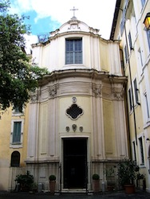 | Chiesa di S. Maria della Quercia in Roma.  Progettazione e Direzione lavori restauro interno e facciata  Interventi nel 1987, 1988, 1989, 1990
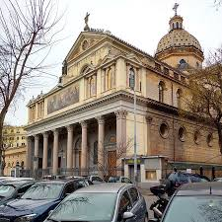 | Chiesa di S. Gioacchino ai Prati di castello in Roma.  Progettazione e direzione lavori restauro cupola  Interventi nel 1989, 1990
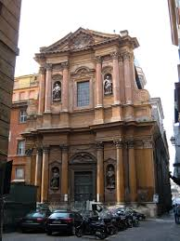 | Chiesa della SS. Trinità dei Pellegrini. Roma  Interventi di restauro all’interno nel 1991, 1992
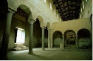 | Chiesa di S. Andrea in Flumine. Ponzano Romano (Roma).  Progettazione e direzione lavori restauro interno e facciata  Interventi nel 1991
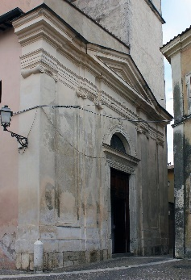 | Abbazia a Chiesa di S. Nicola di Bari in Ponzano Romano (RM)  Progettazione e direzione lavori di restauro e facciata  Interventi nel 1990, 1991
Chiesa di S. Maria ad Nives in Ponzano Romano
Progettazione e direzione lavori restauro interni
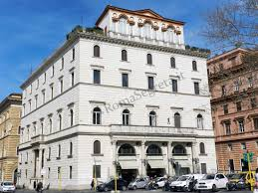 | Palazzo Blumesthil in Roma.  Progettazione e direzione lavori restauro interno  Interventi di restauro, 1990
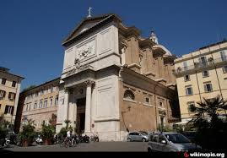 | Chiesa e Convento (sec.XVI) di San Salvatore in Lauro in Roma. Progettazione e direzione lavori  Interventi dal 1991 al 1999
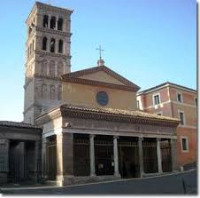 | Convento di San Giorgio in Velabro in Roma.  Progettazione e direzione lavori restauro interno e ricostruzione portico, campanile e facciate laterali  Interventi dal 1991 al 1996
Chiesa di S. Maria in Via Lata in Roma.
Progettazione e direzione lavori restauro interni, facciata e copertura
Interventi dal 1988 al 2001
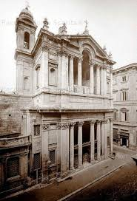
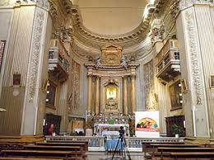
Chiesa S. Maria del Pianto
Progettazione e direzione lavori di restauro interni e consolidamento
1998
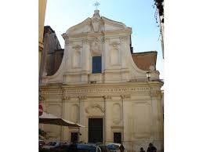

Chiesa S. Paolo alla Regola.
Progettazione e direzione lavori di restauro interni e facciata e copertura
Interventi dal 1996 al 1999; 2001
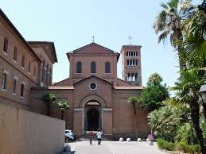 | Convento e Chiesa di S. Anselmo  Progettazione e direzione lavori di restauro campanile e convento  dal 1995
Bastione del Sangallo
Progettazione e direzione lavori. Consolidamento e restauro dell’apparecchiatura muraria) sec. XVI
Convento annesso alla Chiesa di S. Maria sopra Minerva.( sec. XVI )
Progettazione e direzione lavori, facciate e coperture
Interventi dal 1989 al 1998
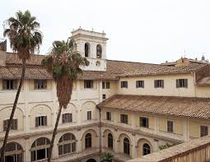
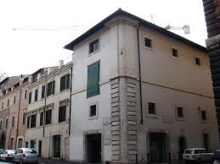 | Cripta di Balbo  Progettazione e direzione lavori di restauro Via dei Funari  Interventi dal 1994
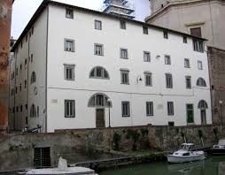 | Ex Convento dei Domenicani e Chiesa di Santa Chiara Livorno.  Incarico di coordinamento della progettazione e di direzione lavori di restauro e recupero funzionale con restauro facciate
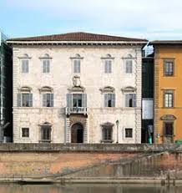 | Palazzo Toscanelli ora Archivio di Stato di Pisa.  Incarico di coordinamento della progettazione e di direzione lavori di restauro e recupero funzionale.
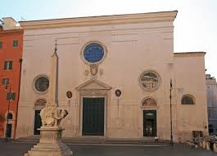 | Convento della Minerva di Roma.  Incarico di progettazione e direzione lavori della scala monumentale.
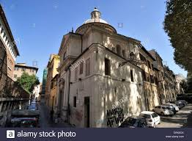 | di S. Eligio degli Orefici di Roma. Incarico di progettazione e direzione dei lavori di restauro e deumidificazione.
Chiesa di S. S. Trinità dei Pellegrini in Roma.
Incarico di progettazione e direzione dei lavori di recupero e restauro.

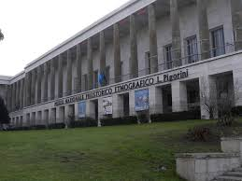 | Museo Nazionale Preistorico Etnografico “Luigi Pigorini”.  Incarico di progettazione e direzione lavori per l’allestimento museale e per l’adeguamento funzionale dei locali dell’ex Aereofototeca  2003-2010,
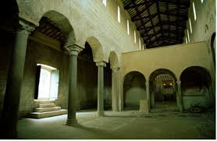 | Chiesa di Santa Maria in S. Andrea in Flumine.  Progettazione e direzione lavori interni, facciata e copertura  Interventi nel 1990, 1991
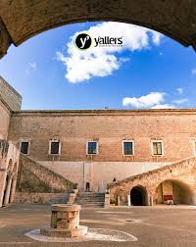  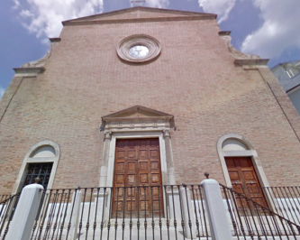 | Chiesa S. Paolo alla Regola.  Progettazione e direzione lavori di restauro interni e facciata e copertura  Interventi dal 1996 al 1999; 2001
Direzione dei lavori e responsabile unico del procedimento di restauro della Chiesa Madre di S. Croce di Celenza Valfortore Copertura e facciata sec. XVI (FG). 2009

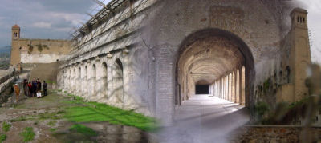
Direzione lavori Santuario Ercole Vincitore Tivoli Roma lavori di restauro e valorizzazione
prot. 19229 del 18 .11.2011

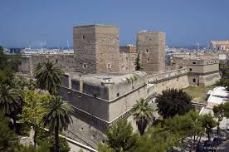

Direzione dei lavori di consolidamento e restauro delle cortine murarie interne del Castello Svevo di Bari. Responsabile del procedimento
P.O. 2007. Perizia di spesa n. 13 del 3.7.2008; nota del 9.9.2009 prot. 7745

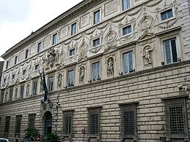
Direzione Lavor: Roma Palazzo Spada lavori completamento della climatizzazione, modifica strutturale e completamento del parcheggio nel giardino di Palazzo Spada, sede del Consiglio di Stato .
Progetto n. 88 del 25/11/2010
Anni 2013/2014/2015

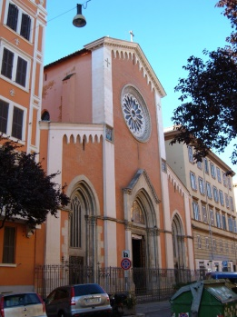

Progettazione e direzione lavori restauro della facciata della Chiesa di Santa Maria del Rosario in Prati Roma
Anni 2015-2016

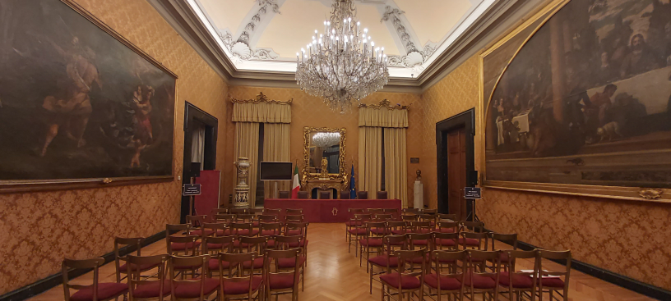 | Progettazione e Direzione Lavori Roma Palazzo Montecitorio Sala Aldo Moro Restauro e valorizzazione  Anno 2021
Nell’ambito degli incarichi di dirigente della Soprintendenza BAP per le prov. di BA, BT e FG e Soprintendenza BAP per le prov. di LE, BR e TA e
Soprintendenza di Roma l’attività di tutela e salvaguardia dei beni architettonici, ambientali e paesaggistici risulta cospicua. In particolare, il recupero funzionale di immobili, realizzato anche a seguito di intese e accordi con gli Enti territoriali, rappresenta un obiettivo primario. A titolo esemplificativo, si riportano, di seguito, alcuni monumenti tra i più rappresentativi dell’area di competenza, oggetto di lavori di restauro al fine della loro valorizzazione e fruizione:
Responsabile del procedimento
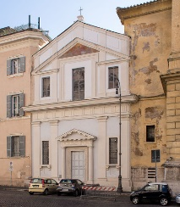 | Responsabile unico del procedimento per i lavori di restauro dell’Ex Chiesa di S. Marta – Roma. A.F.  2008, perizia n. 21 del 6.6.2008
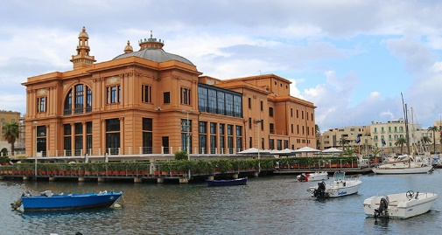 | Responsabile unico del procedimento per i lavori di restauro del Teatro Margherita (BA);  nota del 20.10.2009 prot. 8726 cl. 22.10.04/3.9
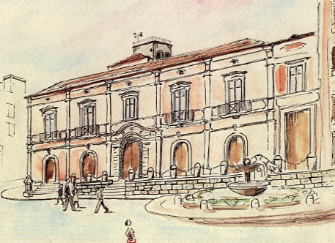 | Responsabile unico del procedimento per i lavori di recupero e adeguamento funzionale ed impiantistico del Palazzo Filiasi di Foggia, sede dell’Archivio di Stato.
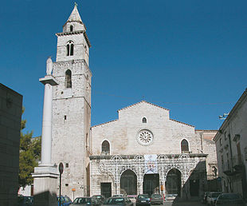 | Responsabile unico del procedimento per i lavori di restauro della Cattedrale di Andria. APQ III atto int.
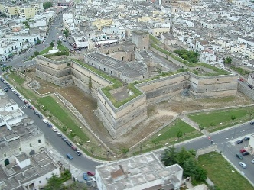 | Responsabile unico del procedimento per interventi di restauro al Castello di Copertino (LE).  PO 2006, nota del 9.11.2009 prot. n.9577 cl. 22.04.00/10.2
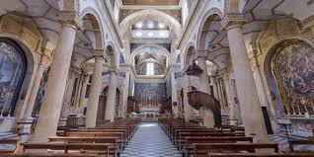 | Responsabile unico del procedimento per interventi di restauro alla Chiesa SS. Immacolata di Gallipoli (LE).  PO 2006, nota del 9.11.2009 prot. n.9577 cl. 22.04.00/10.2
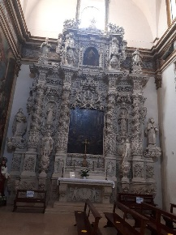 | Responsabile unico del procedimento per interventi di restauro alla Chiesa della Natività di Ruffano (LE).  PO 2006, nota del 9.11.2009 prot. N.9577 cl. 22.04.00/10.2
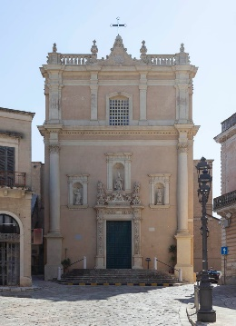 | Responsabile unico del procedimento per interventi di restauro alla Chiesa Maria SS. Annunziata di Casarano (LE).  PO 2006, nota del 9.11.2009 prot. N.9577 cl. 22.04.00/10.2
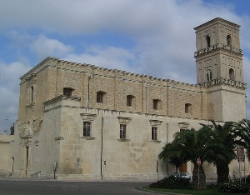 | Responsabile unico del procedimento per interventi di restauro alla Chiesa di S. Biagio di Galatina (LE).  PO 2006, nota del 9.11.2009 prot. N.9577 cl. 22.04.00/10.2
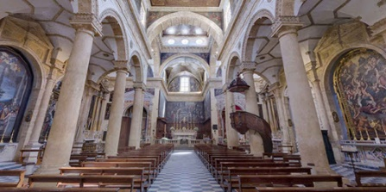 | Responsabile unico del procedimento per interventi di restauro alla Chiesa Anime Sante del Purgatorio di Gallipoli (LE).  PO 2006, nota del 9.11.2009 prot. N.9577 cl. 22.04.00/10.2
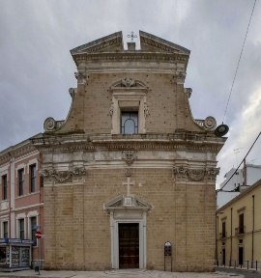 | Responsabile unico del procedimento per interventi di restauro alla Chiesa S. Maria degli Angeli di Brindisi.  PO 2006, nota del 9.11.2009 prot. N.9577 cl. 22.04.00/10.2
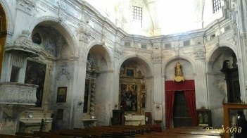 | Responsabile unico del procedimento per interventi di restauro alla Chiesa di S. Domenico di Gallipoli (LE).  LOT 04 06, nota del 9.11.2009 prot. N.9577 cl. 22.04.00/10.2
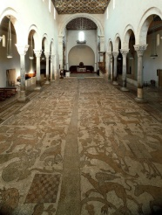 | Responsabile unico del procedimento per interventi di restauro alla Cattedrale di Otranto (LE).  LOT 04 06, nota del 9.11.2009 prot. N.9577 cl. 22.04.00/10.2
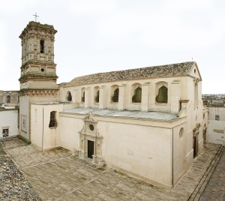 | Responsabile unico del procedimento per interventi di restauro alla Chiesa di S. Maria ad Nives di Gallipoli.  LOT 04 06, nota del 9.11.2009 prot. N.9577 cl. 22.04.00/10.2
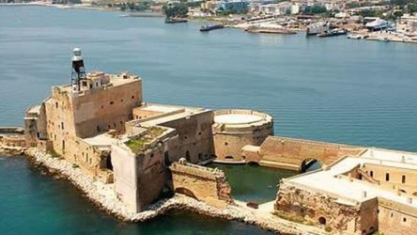 | Responsabile unico del procedimento per interventi di restauro al Castello Forte a mare di Brindisi.  L.F. 2007, nota del 9.11.2009 prot. N.9577 cl. 22.04.00/10.2
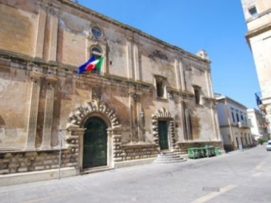 | Responsabile unico del procedimento per interventi di restauro all’ospedale dello Spirito Santo di Lecce.  PO 2008/L.F. 2007, nota del 9.11.2009 prot. N.9577 cl. 22.04.00/10.2
Responsabile unico del procedimento per lavori di restauro alla sede operativa di Taranto.
PO 2008/L.F. 2007, nota del 9.11.2009 prot. N.9577 cl. 22.04.00/10.2
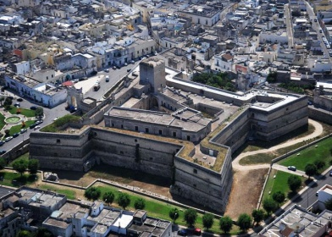 | Responsabile unico del procedimento per lavori di completamento restauro di P.zza Castello di Copertino.  PO 2008/L.F. 2007, nota del 9.11.2009 prot. N.9577 cl. 22.04.00/10.2
Responsabile unico del procedimento per interventi di restauro al Castello di Copertino (LE).
PO 2007, nota del 9.11.2009 prot. N.9577 cl. 22.04.00/10.2
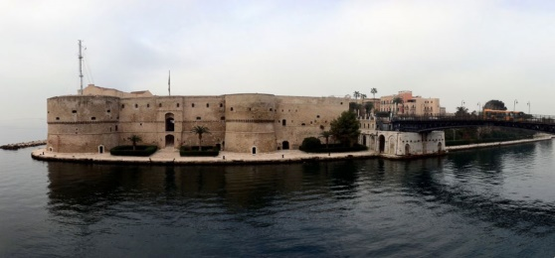 | Responsabile unico del procedimento per interventi di restauro al Castello Aragonese di Taranto.  PO 2007, nota del 9.11.2009 prot. N.9577 cl. 22.04.00/10.2
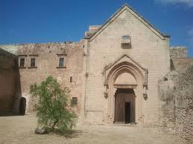 | Responsabile unico del procedimento per interventi di restauro alla chiesa di S. Maria della Giustizia di Taranto.  PO 2007, nota del 9.11.2009 prot. N.9577 cl. 22.04.00/10.2
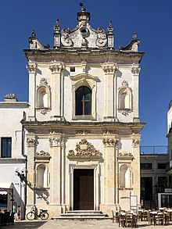 | Responsabile unico del procedimento per interventi di restauro alla Chiesa di S. Trifone di Nardò (LE).  PO 2007, nota del 9.11.2009 prot. N.9577 cl. 22.04.00/10.2
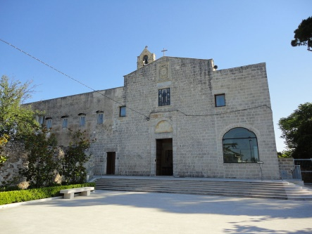 | Responsabile unico del procedimento per interventi di restauro al Convento di S. Francesco di Seclì (LE).  PO 2007, nota del 9.11.2009 prot. N.9577 cl. 22.04.00/10.2
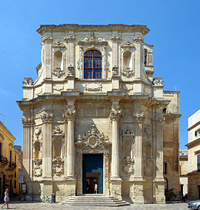 | Responsabile unico del procedimento per interventi di restauro alla Chiesa di S. Chiara di Gallipoli.  PO 2007, nota del 9.11.2009 prot. N.9577 cl. 22.04.00/10.2
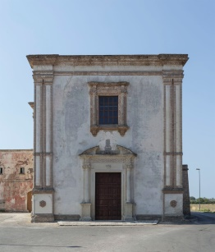 | Responsabile unico del procedimento per interventi di restauro alla Chiesa dell’incoronata di Nardò (LE).  PO 2007, nota del 9.11.2009 prot. N.9577 cl. 22.04.00/10.2
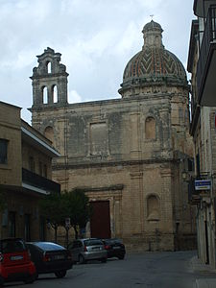 | Responsabile unico del procedimento per interventi di restauro alla Chiesa di S. Sebastiano di Francavilla Fontana (BR).  PO 2007, nota del 9.11.2009 prot. N.9577 cl. 22.04.00/10.2
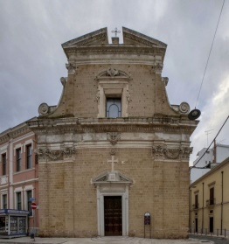 | Responsabile unico del procedimento per interventi di restauro alla Chiesa di S. Maria degli Angeli di Brindisi.  PO 2007, nota del 9.11.2009 prot. N.9577 cl. 22.04.00/10.2
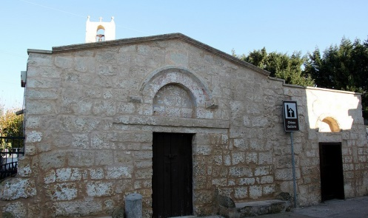 | Responsabile unico del procedimento per interventi di restauro alla Chiesa Santa Maria di Gallana di Oria (BR).  Fondi FEC, nota del 9.11.2009 prot. n.9577 cl. 22.04.00/10.2
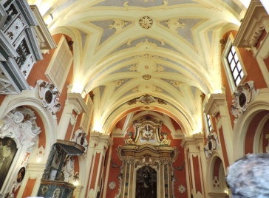 | Responsabile unico del procedimento per interventi di restauro alla Chiesa di Sant’Antonio in Minervino di Lecce.  Fondi FEC, nota del 9.11.2009 prot. n.9577 cl. 22
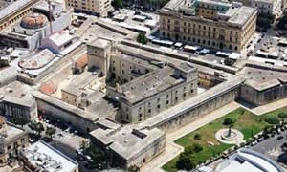 | Responsabile unico del procedimento per lavori di adeguamento, Museo della Cartapesta – Castello Carlo V in Lecce.  APQ II Atto int. , nota del 9.11.2009 prot. n.9577 cl. 22.04.00/10.2
Responsabile unico del procedimento per interventi di restauro alla Chiesa dell’Immacolata di Gallipoli (LE).
PO 2008
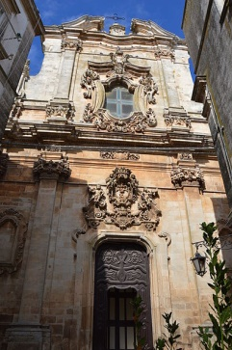
Responsabile unico del procedimento per interventi di restauro alla Chiesa di S. Domenico di Martina Franca (TA).
PO 2008
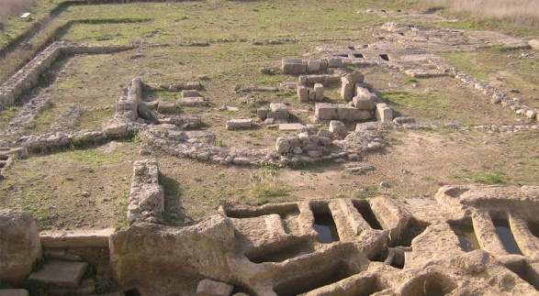
Responsabile unico del procedimento per i lavori di restauro dell’ area archeologica di Vaste in Poggiardo (LE).
APQ IV atto int. Perizia n. 18 del 22.6.2009, nota dell’ 11.3.2010 prot. n. 2585
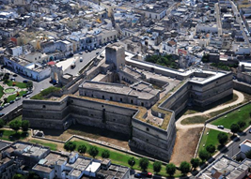 | Responsabile unico del procedimento per interventi di restauro al Castello di Copertino (LE).  Finanziamento Soprintendenza BAP per le province di LE, BR e TA
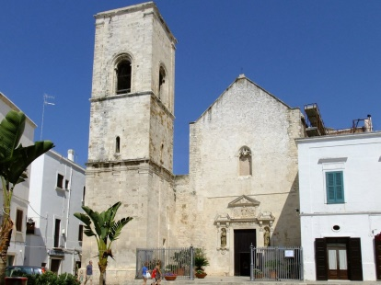 | Responsabile unico del procedimento per interventi di restauro alla Chiesa di S. Maria Assunta di Polignano a Mare (BA).  APQ I atto int.
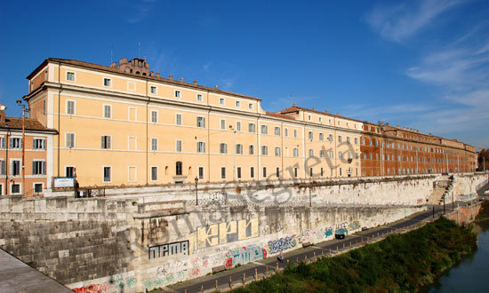 | Responsabile unico del procedimento Interventi straordinari per adeguamento degli impianti di sicurezza nella sede della Soprintendenza per i Beni Architettonici e Paesaggistici di Roma  prot. 13049 del 04/08/2010
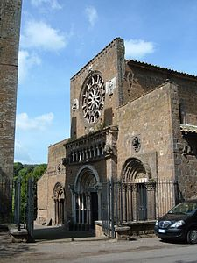 | Responsabile unico del procedimento Chiesa Santa Maria Maggiore Tuscania (VT)  prot. 14568 del 09/09/ 2010
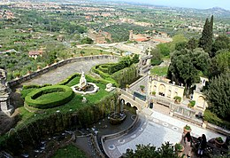 | Responsabile unico del procedimento Tivoli (RM ) Villa d’Este restauro e valorizzazione  prot. 21888 del 15/11/2011
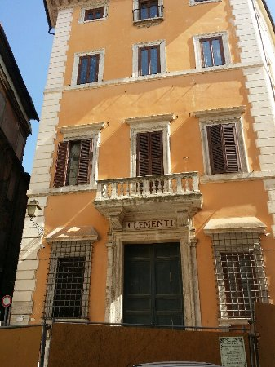 | Responsabile unico del procedimento Palazzo Patrizi Clementi Roma lavori di adeguamento funzionale  prot. 4544 del 04/03/2011
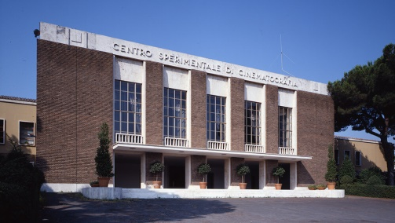 | Responsabile unico del procedimento Roma Centro sperimentale di cinematografia - lavori di restauro ex teaytro di posa  prot. 15378 del 02/08/2011
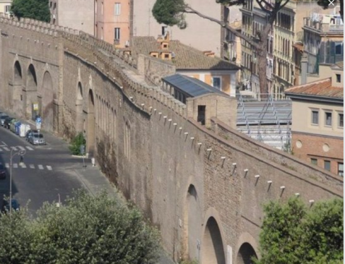 | Responsabile unico del procedimento lavori di restauro e adeguamento funzionale Passetto di Borgo  prot.892 del 12/01/2010
)

Collaudi
Chiesa di S. Francesco in Leonessa (RI), prot. 33718 del 27.11 1990 - Castel S. Angelo in Roma:
Perizia n.4 del 25.6.1983- prot. 10540 del 25.07.86
Perizia n. 1 dell’ 8. 11. 85 – prot. 10539 del 25.7. 1986
Perizia n. 2 del 12.10.88 prot. 33172 del 27.11.1989
Perizia n. 1 del 14. 10. 1988 – prot. 5816 del 27.2. 1991
Perizia n. 2 del 12.7.1984 – prot. 559 del 20.2.1987
Collaudo dell’immobile sito in P.zza S. Salvatore in Lauro n. 15, di proprietà del Pio Sodalizio dei Piceni
Chiesa di Santa Maria delle Grazie – Montopoli Sabina (RI).
Perizia n.7 del 27.7.87 prot. 12198 del 14.3.1988
Palazzo Vescovile (RI), salone papale, prot. 1798 del 27 1.1987.
Perizia n. 411 del 14.10. 85
Chiesa di Santa Caterina dei Funari – Roma
prot. 24159 del 28.10.87; perizia n. 381 dell’ 11.10.85
Villa d’ Este- Tivoli (RM).
Perizia n. 20 del 27.2.1987, prot. 1207 del
16.01.1988; perizia n. 178 del 11.10.1986, prot. 16926 del 20.6.89
Chiesa S. Maria della Pace Ronciglione (VT).
Perizia n. 126 del 2.10. 1986,
prot. 5546 del 5.3.88; perizia n. 238 del 7.10. 88, prot. 30676 del 7.11.90
Chiesa di Santa Maria delle Grazie in Montopoli Sabina (RI)
Perizia n. 7 del 18.6.87, prot. 12198 del 14.3.1988.
Chiesa S. Gregorio Magno in Monteporzio Catone.
Perizia n. 155 del 28.9.87 prot. 10297 del 19.4.89
Chiesa S. Susanna - Roma.
Perizia n. 342 del 18.11.1988 prot. 25650 del 19.9.90
Palazzo Ponziani - Roma.
Perizia n. 68 del 12. 6. 1991 prot. 1886 del 19.2.1992
Basilica di santa Maria degli Angeli – Roma.
Perizia n. 45 del 10.6.91 prot. 5540 del 14.5.1992
Basilica di santa Maria degli Angeli - Roma.
Perizia n. 46 del 10.6.91 prot. 5541 del 14.5.199
Villino Boncompagni - Roma.
Perizia n.69 del 12.6.1991 prot. 8322 del 21.7.1992
Ex Caserma La Marmora – Roma.
Perizia n. 104 del 1.7.1991 prot. 8342 del 21.7.1992
Chiesa dell’Annunziata - Roma.
Perizia n. 391 del 15.10.90 prot. 7257 del 26.6.1992
Civitavecchia Roma - Forte Michelangelo.
Perizia di spesa n. 166 del 30.07.1997
Complesso della Basilica di S.Antonio in Padova: collaudo dei lavori inerenti il restauro e consolidamento delle calotte di copertura sovrastanti le cupole dell’ Angelo, dell’ Altare Maggiore, dell’ Arca, di S. Giacomo, del Coro, del Santuario delle Reliquie, cupole prima e seconda, incluso il consolidamento dei paramenti murari e degli affreschi; consolidamento e recupero dei locali della Penitenzieria; interventi urgenti di consolidamento murario, lapideo e vitreo della facciata principale
Complesso della Basilica di S. Antonio in Padova: collaudo dei lavori inerenti il consolidamento della Biblioteca Antoniana, delle Torri campanarie e minareti. Recupero e revisione del manto di copertura delle falde in cotto del complesso conventuale; eliminazione delle barriere architettoniche e segnaletica informativa di sicurezza; lavori di consolidamento pittorico e lapideo delle cappelle dell’arca, di S. Giacomo e delle reliquie nonché rifacimento a norma dell’illuminazione; completamento del recupero della facciata principale, adeguamento funzionale edile della centrale tecnologica e del cortile del pane, restauro dei locali della Veneranda Arca del Santo, arredi a completamento del recupero della Penitenzieria. Manutenzione straordinaria degli impianti elettrici, antincendio, antifulmine e centrale elettrica, opere di trasformazione e nuova realizzazione impianti di sicurezza, antincendio, telesorveglianza antintrusione, rete di distribuzione principale degli impianti elettrici allacciamenti utenze idriche ed energetiche.
Venezia –, Ex convento dei Frari Archivio di Stato.
Collaudi dei lavori inerenti l’ adeguamento dell’ edificio a sede di Archivio di Stato giugno 2001
Napoli - Chiesa di S. Anna dei Lombardi. Lavori di restauro. Collaudo in corso d’ opera.
Anno 2002
Urbino - Palazzo Ducale. Collaudo dei lavori di restauro.
Anno 2002
Grottaferrata - Abbazia di S. Nilo. Lavori di recupero, riqualificazione , adeguamento strutturale ed impiantistico dell’ edificio ex tipografia da destinarsi ad ambienti di completamento della biblioteca statale annessa al monumento. Collaudo.
Anno 2002
Lucca - Archivio di Stato. Collaudo in corso d’ opera dei lavori di recupero e adeguamento funzionale.
Anno 2003
Roma - Villa D’Este. Collaudo in corso d’opera dei lavori di restauro, valorizzazione ed adeguamento funzionale.
Anno 2003
Venezia – Archivio di Stato, Ex convento dei Frari. Collaudo dei lavori inerente l’adeguamento dell’edificio a sede dell’Archivio di Stato di Venezia
giugno 2004
Napoli - Archivio di Stato. Collaudo in corso d’opera dei lavori di adeguamento degli impianti.
Anno 2004
Siena - Archivio di Stato. Collaudo in corso d’opera per i lavori di adeguamento antincendio della sede dell’ASSI
incarico nota del 10.10.2005 prot. n. 5199/II - 2009
Spoleto - Rocca Albornoziana. Collaudo in corso d’opera “Completamento restauro degli ambienti del loggiato ed allestimento museale ed impianti tecnologici 3° livello; consolidamento e restauro degli ambienti adibiti a deposito del museo; consolidamento, restauro e recupero dello spazio verde della zona denominata Malborghetto.
Anno 2006
Bari -Teatro Margherita. Collaudo in corso d’opera. Lavori di restauro, lotto 2004-2006
Venezia – Archivio di Stato, Ex convento dei Frari. Collaudi in corso d’opera, per lavori di impiantistica e sicurezza (II stralcio).
Opere collaudate in data 1.3.2010
Incarico Presidente Commissione collaudo tecnico amministrativo in corso d’opera e definitivo: Lecce progettazione esecutiva ed esecuzione di tutti i lavori e le forniture necessari per il restauro, la ristrutturazione e l’adeguamento funzionale dell’immobile sito in Lecce denominato “Ex Convento San Francesco” da destinare a caserma per Comandi Compagnia e Nucleo Provinciale e n. 6 alloggi della Guardia di Finanza. Prot.5944 del 17/04/2012
Incarico Presidente Commissione di collaudo tecnico amministrativo in corso d’opera lavori di restauro e recupero del Compendio Ex Convento di San Antonio Taranto
prot. 10269 del 22.10.2012
Incarico di Presidente di commissione di collaudo per i lavori Monte Sant’Angelo (FG) Recupero, adeguamento funzionale e valorizzazione della “Cittadella Micaelica” ( Santuario dell’Arcangelo, Tomba di Rotari e resti della chiesa altomedioevale di S. Pietro, chiesa di S. Maria maggiore )
Membro della Commissione di Collaudo in corso d’opera “ Lavori di ripristino danni a seguito del sisma del 06.04.2009 al Palazzo Camponeschi sede della facoltà di Lettere e Filosofia dell’Università dell’Aquila “
prot. 481 del 03.09.2014
Membro della Commissione di Collaudo in corso d’opera dei “Lavori di restauro ed adeguamento funzionale dell’ex Caserma “De Laugier” Lungarno della Zecca Vecchia”
Importo lavori €12.851.091,27
Incarico prot. 8064 del 1 settembre 2015
Collaudatore tecnico amministrativo in corso d’opera per i lavori di realizzazione di un immobile da destinare a sede Comando Provinciale del Corpo Forestale dell’Aquila
Importo dei lavori €. 4.050.000,00.
Incarico Provveditorato OO.PP del Lazio, Sardegna e Abruzzo
Prot.4668 del 06.02.2018
Membro della commissione di collaudo tecnico amministrativo in corso d’opera per gli interventi alle bocche di porto per la regolazione dei flussi di marea. Bocca di Chioggia : WBS : CH.FI. 28 . Spalla nord . Sistemazioni superficiali . Inserimento architettonico dell’edificio di spalla e delle aree superficiali WBS: CH.FI. 28.PE.02 ( OP/584-2)
Membro di commissione di collaudo tecnico amministrativo e statico dei lavori di ristrutturazione e per il recupero funzionale degli immobili della ex Caserma Berardi “ Chieti, di cui al Registro Ufficiale Unico
U. 0003201 del 29 gennaio 2019 Ministero Infrastrutture ,previste dall’art. 80 del d.lgs n. 50/2016 29.01.2019

Membro di Commissione di collaudo Tecnico amministrativo: L’aquila Lavori di ristrutturazione a seguito del sisma del 06/04/2009 Camera di Commercio sede in Corso Vittorio Emanuele ., anglo Via Guastatere . CIPE 135/2012 CUP D17B1300014001 30.03.2021

Membro Commissione di collaudo tecnico Amministrativo L’aquila Ater
Atto di intesa Ater/lL’aquila /Provveditorato OO.PP .in data 30.11.2009 e successive modifiche ed integrazioni- Danni causati dal sisma del 6.04.2009 Lavori di sostituzione edilizia con ab battimento e ricostruzione dei fabbricati ATER n. 1387 sito in Vua Amsterdam n. 17-19 , L’Aquila CUP D15G17000020001

17.01.2022

Vincitore in RTP
Gara: Galleria Colonna Affidamento del servizio di progettazione e coordinamento della sicurezza in fase di progettazione ed esecuzione e dei lavori di manutenzione straordinaria delle facciate da eseguire sul complesso immobiliare denominato “Galleria Colonna” sito in Roma, Via del Corso, Largo Chigi, Via di Santa Maria in Via, Via dei Sabini, detenuto in comproprietà dalla Stato e dal Fondo Megas
CIG: 815920227E L’Aquila lavori CUP: D87F18000540008

Commissioni di gara
Presidente commissione di gara relativa ai lavori di restauro ed valorizzazione del compendio di Santa Maria della Giustizia
Presidente della Commissione Giudicatrice per l’affidamento dei lavori di ristrutturazione Museo Nazionale Archeologico di Taranto
Presidente commissione di gara relativa ai lavori di restauro conservativo e adeguamento funzionale della Basilica Cattedrale di Foggia (24.10.2010)
Presidente commissione di gara relativa ai lavori di restauro ed adeguamento funzionale di Palazzo Sant’Agostino Generale dello Stato 16.03.2012
Membro della Commissione giudicatrice dell’opera d’arte da ubicare presso la nuova sede dell’Agenzia Spaziale Italiana sita in Roma , Tor vergata
prot. 2475/seg/provv 12/07/2013
Membro della Commissione giudicatrice dell’opera d’arte da ubicare presso la nuova sede dell’Ufficio notifiche e protesti della Corte di Appello di Roma, Viale Giulio Cesare n.52
prot.767segr7provv del 15.01.2014
Presidente commissione di gara relativa ai lavori di restauro del prospetto nord delle sale del piano nobile di Palazzo Barberini
Presidente Commissione di gara per il concorso di idee per la valorizzazione dell’area sacra settentrionale del santuario di Ercole Vincitore (rm) Decreto Direttore Regionale Lazio
Membro della Commissione giudicatrice dell’opera d’arte da ubicare presso la nuova sede del Campus del Consiglio Nazionale delle ricerche di Monterotondo-Roma
prot 812 del 16.01.2017
Membro della Commissione per procedura aperta ex artt. 36, co.2, lettera d), co. 9, 60 e 145 del d.lgs. 50/2016 e s.m.i., per l’affidamento dei lavori relativi all’“intervento di riparazione e miglioramento sismico della chiesa di s. Pietro apostolo (cento - fe) cig: 7107344dcc cup: f39j14000670002 - rif. Convenzione del 24 novembre 2015 ministero dei beni e delle attività culturali e del turismo/Invitalia;
Presidente della Commissione per procedura aperta con il criterio dell’offerta più vantaggiosa per l’affidamento dei Lavori di valorizzazione culturale per l’attrattività turistica del Castello di Trani (BT) Finanziamento di €.5000.000,00
PON Cultura e Sviluppo FESR 2014-1020 Codice CIG: 733266743B CUP : 16000110006;
Membro della Commissione di gara per Concorso di idee mediante procedura aperta in forma anonima per l’adeguamento e ristrutturazione “ex caserma Riva di Villasanta” con demolizione e nuova costruzione di alcuni edifici a Verona “
CIG 703094AA7 CUP D31E16000290005
Membro della Commissione di gara per la progettazione definitiva ed esecutiva dei lavori di ristrutturazione
Membro della Commissione di gara per la progettazione definitiva ed esecutiva dei lavori di ristrutturazione di una porzione dell’immobile demaniale VED0090 de nominato “ex convento di santo Stefano” sito in Venezia .
CUP D71H7000150001 CIG 76598747FC 27//2018

a Componente della commissione amministrativa e tecnica della procedura aperta, ai sensi dell’artt. 59 e 60 del D.Lgs. 19 aprile 2016 n.50 - Lavori di “ristrutturazione dell'immobile per la realizzazione di un soggiorno montano presso la stazione S.A.G.F. di Prato alla Drava (BZ) - Via del Riposo, 39038 Prato alla Drava, San Candido (BZ)”.
CIG 7976243BF0 CUP D25J18000870001

Membro di commissione procedura di affidamento della progettazione definitiva, esecutiva e coordinamento della sicurezza in fase di progettazione dei lavori di “recupero e adeguamento del complesso monumentale di villa Ruggiero di Ercolano (Na)”. CIG: 8760338B9A CUP: I36J19000050006
Determina n. 221/2021 prot. n. 0212257 del 13 settembre 2021

Membro di Commissione di gara San Benedetto a Norcia procedura per l’affidamento dei servizi di progettazione definitiva ed esecutiva e coordinamento della sicurezza in fase di progettazione per i lavori di recupero della basilica di san benedetto a Norcia fonte di finanziamento: commissario straordinario ricostruzione - cig: 82501130a0 cup: f59d19000000001

Membro della Commissione giudicatrice per il lavori di realizzazione del Nuovo Istituto Penitenziario per i Minori per il triveneto presso l’ex Casa Circondariale di Rovigo - CIG 8491382E16 – CUP D18J18000090001”.
Rovigo – Commissione tecnica della procedura aperta sopra soglia comunitaria ai
sensi degli artt. 35 c. 1 lett. a) e 60 del D.lgs. n. 50/2016 per l’affidamento dei lavori
Decreto Provveditoriale di nomina: n. 967 in data 18.11.2020

Membro di Commissione di gara Rovigo CSE Commissione di gara per l’affidamento ai sensi dell’art.59 e 60 del D.Lgs.n.50/16 e ss.mm.ii. del servizio di Coordinatore della sicurezza in fase di esecuzione per i lavori di “realizzazione del Nuovo istituto Penale per i Minori per il triveneto presso l’ex Casa
Circondariale di Rovigo” - CIG 8491382E16 – CUP D18J
29.04.2021

Membro di Commissione _procedura di affidamento della progettazione definitiva, esecutiva e coordinamento della sicurezza in fase di progettazione dei lavori di “recupero e adeguamento del complesso monumentale di villa Ruggiero di Ercolano (Na)”fonte di finanziamento: fondi poc al pon cultura e sviluppo fesr 2014-20 (delibere cipe n. 45/2016 e n. 73/2019) cig: 8760338b9a cup: i36j19000050006. comunicazione di estrazione dall’elenco dei commissari di gara di cui alla circolare n. 36 del 29 luglio 2016, così come modificata e integrata dalla circolare n. 27 del 30 maggio 2018 e dalla circolare n° 29 del 19giugno 2018, quale potenziale componente della commissione di gara.#39839277 cig: 8760338b9a cup: i36j19000050006

Componente della commissione tecnica della procedura aperta sopra soglia comunitaria ai sensi artt.35 c. 1 lett. b) e art.60 D.Lgs. n.50/2016 per l’affidamento 858/E – INCARICO COORDINAMENTO DELLA SICUREZZA IN FASE DI ESECUZIONE – Lavori di restauro e recupero funzionale con miglioramento sismico del complesso scolastico di Villa strozzi, sito a Palidano di Gonzaga (MN), danneggiato dal sisma Maggio 2012
CUP D32C15000080001

Componente della commissione tecnica Incarico della progettazione definitiva ed esecutiva e del coordinamento della sicurezza in fase di progettazione lavori di adeguamento della sede de primo distretto per il potenziamento delle attività di prevenzione e sicurezza presso la caserma Podgora , via Giolitti 27, Torino CUP D48GI8000300002;
• Componente della Commissione per Affidamento di un incarico professionale per le attività professionali finalizzate alla progettazione di fattibilità tecnico-economica, definitiva, direzione lavori, coordinamento per la sicurezza i fase di progettazione ed esecuzione dei lavori di rifunzionalizzazione della caserma Porcù del Nunzio di Torino, attualmente in uso alla polizia stradale;
• Componente della Commissione per affidamento progettazione di fattibilità tecnico-economica, definitiva, direzione lavori, coordinamento per la sicurezza i fase di progettazione ed esecuzione ,la verifica della vulnerabilità sismica , la direzione lavori di manutenzione straordinaria della Caserma Giovanni Saponara sita in Viale della Vittoria 1 sede del Commissariato di Polizia di stato di BardoNecchia D48GI8000300001; CIG 915975334C

Componente della Commissione Comune di L’Aquila (AQ) – Cattedrale dei SS. Massimo e Giorgio procedura aperta con il criterio dell’offerta economicamente più vantaggiosa per i lavori di consolidamento e restauro. inanziamento Delibera CIPE n. 3 dell’01/05/2016 “Fondo sviluppo e coesione 2014-2020: Piano stralcio
«Cultura e Sviluppo»” - Pubblicata in G.U. della Repubblica Italiana in data 13 Agosto 2016,Numero: 189,registrata presso la Corte dei Conti in data 26 Luglio 2016, Registro: 1, Foglio: 1976 –Importo € 18.116.538,37 e b) previsione inserimento nel “Piano Sviluppo e Coesione (PSC) del Ministero della Cultura, già Piano Operativo «Cultura e Turismo» come “Interventi di tutela e valorizzazione della Cattedrale di San Massimo eSan Giorgio a L’Aquila” – Importo previsto ulteriori € 18.500.000,00
CUP F12C16001220001 - CIG 804076485B

Titolo di studio
Laurea in Architettura conseguita il 26.6.1973 con votazione 110/110 presso l’Università degli Studi di Roma “La Sapienza”

Altri titoli di studio e professionali
Abilitazione all’esercizio professionale conseguita nella seconda metà dell’anno 1973 (iscrizione all’Albo degli Architetti di Roma, numero 3140)
Diploma di specializzazione post-universitario in Ingegneria del Traffico conseguita nella sessione estiva dell’anno 1974 presso l’Università degli Studi di Roma
Diploma post-universitario in Conservazione dei Beni culturali ed architettonici
Diploma post-universitario della Scuola di perfezionamento per lo “Studio ed il restauro dei Monumenti” conseguito il 30.3.1992, con votazione 70/70, presso l’Università degli Studi di Roma
Conseguimento di una borsa di studio per la catalogazione e l’inventario dei beni culturali e naturali della Regione Campania. Superamento dei relativi esami finali nel 1975
Conseguimento di una borsa di studio biennale (1989-1990) bandita e finanziata dal C.N.R. finalizzata allo studio di una “Metodologia per l’adeguamento degli edifici monumentali alle normative vigenti con particolare riguardo all’analisi delle carenze, delle difformità e/o alla redazione di proposte integrative delle norme stesse (sicurezza, incendi, handicappati ect.)”
Frequenza e superamento del corso organizzato nel 1983 dal M.B.C.A.: “Problemi ecologici connessi alla conservazione dei Beni Culturali” conseguito nel marzo 1983
Frequenza e superamento del corso organizzato nel 1983 dal M.B.C.A.: “Diagnosi dei dissesti delle strutture murarie” conseguito nel 1983
Frequenza del Seminario “Degrado e consolidamento Strutturale: casi emblematici” tenutosi presso l’ISMES, 17/19 giugno 1986
Frequenza del Seminario “Introduzione all’informatica individuale” organizzato dall’IBM per il Ministero B.C.A., febbraio 1997
Frequenza e superamento del corso organizzato dal I.C.R. “Malte, intonaci e dipinti murari: diagnosi e intervento conservativo”
Frequenza e superamento del corso “Rischio Sismico e patrimonio culturale”, 12-16 ottobre 1998
Frequenza e superamento del corso sull’aggiornamento delle problematiche inerenti il paesaggio
Partecipazione al seminario di approfondimento e studio sulla normativa degli appalti pubblici, marzo 2001
Partecipazione al Corso “Sistema SIGEC. Corso operativo per le Soprintendenze” organizzato dall’Istituto Centrale per il catalogo e la documentazione – MiBAC
Frequenza e superamento con valutazione 30/30 del corso della Scuola Superiore della Pubblica Amministrazione “ Ciclo di Attività Formative per i dirigenti del Ministero per i Beni e le Attività Culturali ( 11.10.2010- 20.6.2011)
Superamento del Corso neo-dirigenti ( 11 ottobre-20 giugno)con valutazione 30/30

Altro (partecipazione a convegni e seminari, mostre, pubblicazioni, collaborazione a riviste)
Conferenza al Centro Studi per la Storia dell’ architettura il 18.11.1977 “Un problema storico-architettonico risolto: le cappelle di S. Maria della Pace e S. Raffaele Arcangelo a Roccasecca dei Volsci”
Incarico di partecipare e di rappresentare l’Amministrazione nella mostra itinerante “Pompei AD 79”
Melbourne, Adelaide, Sidney – Australia; 5 - 28 settembre 1980
Partecipazione al Convegno “Patrimonio edilizio architettonico rurale italiano”, con presentazione di una relazione sui Soffitti in gesso. Storia e problemi di conservazione. (Ferrara 22-23 aprile 1983)
Partecipazione al Convegno “Parchi ed aree protette in Italia” Accademia Nazionale dei Lincei (3-5 novembre 1983)
Partecipazione al Convegno sul riuso dei castelli Tarquinia, 1984. Presentazione di una relazione sulla tutela e valorizzazione dei castelli
Partecipazione al 1° seminario di stucchi “I siti archeologici un problema di musealizzazione all’ aperto” , organizzato dalla Provincia di Roma. Presentazione di una relazione: “Il parco archeologico: analisi di una problematica” (25-26-27 febbraio 1988)
Partecipazione al convegno sull’ Architettura moderna indetto dalla Soprintendenza per i Beni Artistici e Storici del Lazio, con presentazione di una relazione : “La Chiesa di San Gioacchino: note di restauro” (1989)
Partecipazione al secondo Convegno Nazionale sul progetto finalizzato edilizio del Consiglio Nazionale delle Ricerche, con presentazione di una relazione relativa alla metodologia per l’ adeguamento degli edifici monumentali alle normative vigenti con particolare riguardo all’ analisi delle carenze, delle difformità e/o alla redazione di proposte integrative delle norme stesse ( sicurezza, incendi, handicappati ecc.), (Venezia 3- 7 dicembre 1990)
Partecipazione alla mostra indetta dal Comitato Nazionale per le celebrazioni del IV Centenario del Pontificato di Sisto V -Palazzo Venezia
Partecipazione, in rappresentanza della Soprintendenza per i Beni Ambientali ed Architettonici di Roma al Salon International du Patrimoine, Conservation, Restauration, (Parigi dal 6 - 9 aprile 1995)
Partecipazione al Convegno Internazionale “ Preservacao: a etica das intervencoes”, con la presentazione di una relazione sugli interventi di restauro riguardanti la chiesa di San Giorgio in Velabro distrutta da una bomba (4-6 dicembre 1996)
Membro del Comitato scientifico della mostra “Pio IX” (Roma 2-12 dicembre 1998)
Partecipazione al Congresso Internazionale di Studi sulle chiese di Roma ( IV-X sec.) con la presentazione del contributo: “La chiesa di S. Giorgio in Velabro alla luce dell’intervento di restauro del 1993-1995”, organizzato dal Pontificio Istituto di Archeologia Cristiana (Roma 4 - 10 settembre 2000)
Partecipazione al XVIII° Convegno Internazionale di Scienza e Beni Culturali.
I Mosaici. Cultura, tecnologia, conservazione (Bressanone 2-5 luglio 2002)
Partecipazione all’incontro internazionale “La restauraciòn monumental y restauracion social” La Habana, Cuba (4-11 novembre 2002)
In qualità di Dirigente della Soprintendenza BAP per le prov. di BA, BT e FG e Soprintendenza BAP per le prov. di LE, BR e TA ha:
Convegno “ Una città ferita L’Aquila a un anno dal terremoto” Museo Civico di Foggia 30 04.2010 “ Colori del borgo murattiano” 25-02-2010 Castello Svevo Bari
Tavola Rotonda “ Comunicare il territorio :cultura, economia, legalità” Bari , 26 febbraio 2010 Provincia di Bari
collaborato all’apertura del Museo della Cartapesta, inaugurato il 20.12.2009 nel Castello Carlo V
collaborato alla realizzazione della mostra d’arte contemporanea “da sopra giù nel fossato” a cura di Achille Bonito Oliva; le opere, di artisti di fama internazionale, sono state esposte nel fossato esterno del Castello Svevo di Bari; 15 marzo – 16 maggio 2010
“Giuseppe Zimbalo Architetto del barocco leccese1620-1710” Convegno nazionale Lecce Chiesa del Rosario 23-24 novembre 2010
Ha organizzato, in collaborazione con il Comando Carabinieri Nucleo Tutela Patrimonio Culturale di Bari, la mostra “L’Arte ritrovata”, con la quale sono stati esposti per la prima volta al pubblico reperti archeologici recuperati dall’estero e in Italia, provenienti dal sito Timmari (MT); XII settimana della cultura 16-25/4/2010
Membro del Comitato d’Onore alla mostra itinerante “Il Medioevo. Arte in Puglia dal Medioevo al Settecento”, esposta dal 18 febbraio al 30 aprile 2010
Focus “Luigi Moretti” Auditorium Maxxi , 24.09.2010
5° Convegno Internazionale “ Architetture Contemporanee” Roma Villa Maraini 30 Novembre 2010
Presentazione del Volume “ Aarhitektonika Pape Siksta V” Complesso monumentale di san salvatore in Lauro 30 novembre 2010 relazione “ Via Arco di santo Spirito, case popolari antelitteram”
Partecipazione Al Convegno La vulnerabilità dei beni storici ed architettonici di Roma .6 aprile 2011
Seminario interdisciplinare “ Valerio Fraschetti Un percorso tra arte moderna , poesia e psicologia “ Museo nazionale Preistorico Etnografico L. Pigorini “ 9 aprile 2011
Workshop : “Enea: un patrimonio di tecnologie per il Patrimonio Culturale” Torino 4 novembre 2011
Partecipazione al VI Convegno internazionale IAA “architetture contemporanee” 11 novembre 2011
6° Convegno Internazionale “ Architetture Contemporanee” Roma Villa Maraini 11 Novembre 2011
Partecipazione alla presentazione del Volume “ Capilla Nuestra senora de los dolores” 15 novembre 2012
Partecipazione al Convegno “Dal teatro all’italiana alle sale cinematografiche. Questioni di storia e prospettive di valorizzazione,” Il teatro di Altamura , note di restauro” Finanziamenti Congressi e Convegni Sapienza Università di Roma anno 2013, Facoltà di Architettura, Dipartimento di Storia, Disegno e Restauro dell’Architettura, Roma 12-13 novembre 2014, Aula Magna, piazza Borghese 9.
Partecipazione alla giornata di studi Per Giovanni Carbonara, studi e ricerche, con la presentazione “ La chiesa di san Gioacchino ai Prati di Castello, note di restauro” Sapienza Università di Roma, Roma, 10 settembre 2015, Facoltà di Architettura, Aula Magna, via Antonio Gramsci, 53, Roma.
Partecipazione alla giornata Architetto Cultura e Pratica, con la presentazione “ Ricostruzione e conservazione un’esperienza importante : il restauro della Chiesa di San Giorgio in Velabro in seguito all’attentato del !993” ,Ancona Mole Vanvitelliana 28 marzo 2018

curatore del convegno : Le architetture per l’arrivo di Cristina di Svezia in Italia
07 febbraio 2023

Attività didattiche
Docenza ai corsi di formazione relativi al Progetto ATLAS ex art. 15 legge 41/86, prot. 19853 del 26.8.1987
Docenza Seminario “Il Raguzzini a Roma” presso l’Università degli Studi dell’Aquila degli Abruzzi. Anno accademico 1983-1984
Docenza Seminario “ Progettare il rilievo per il restauro”, Università degli Studi dell’Aquila degli Abruzzi , marzo 89
Docenza Seminario sulle metodologie di intervento edifici posti sotto il controllo Legge 1089/39 presso l’Università degli Studi dell’Aquila. Anno accademico 1989-1990
Collaborazione, Scuola di Specializzazione per lo Studio ed il restauro dei monumenti, Università degli Studi di Roma “La Sapienza”. Anno accademico 1990-1991
Collaborazione, Cattedra Restauro Architettonico, Università degli Studi di Roma “La Sapienza”. Anni accademici 1988-1989; 1989-1990; 1990-1991
Relazione sul “ Rilievo finalizzato al Restauro dei Monumenti”, Università degli Studi di Napoli “Federico II”. Corso: “Tecniche di rappresentazione dell’Architettura”. Anno Accademico 1991-1992
Collaborazione al Dottorato di Ricerca in Conservazione, Università degli Studi di Roma “La Sapienza” Anni accademici 1989-1990; 1990-1991
Relazione sui “Problemi relativi ad una codificazione delle simbologie nei rilievi archeologici” al Dottorato di ricerca in Rilievo e Rappresentazione del Costruito. Università degli studi di Napoli “Federico II”. Anno accademico 1990-1991
Collaborazione con l’ICCROMM, nell’ambito del Corso Internazionale sulla Conservazione dei Dipinti Murali, aprile –luglio 1998
Collaborazione con la Cattedra di Teoria e storia del restauro dell’Università “La sapienza” di Roma. Anni accademici 1999-2000; 2000-2001
Docenza al Master in Conservazione e restauro – Università “La Sapienza” Facoltà di Ingegneria, 29.4.2003
Docenza per corsi di riqualificazione del personale (storici dell’ arte) del Ministero per i Beni e le Attività Culturali per la Regione Lazio. Anno 2003
Docenza di un corso di “Storia e metodologia del restauro architettonico “ nell’ ambito di formazione nel campo del restauro e conservazione dei beni culturali attraverso il sostegno al China National Institute of Cultural Property di Pechino. Anno 2004
Collaborazione con il laboratorio di restauro architettonico dell’Università “La Sapienza” di Roma. Anni accademici 2002-2003; 2004-2005
Ciclo di lezioni sul tema “ Conservazione e innovazione nel progetto di adeguamento liturgico”. Laboratorio di restauro architettonico dell’Università La Sapienza di Roma. Anni accademici 2004-2005
Ciclo di lezioni sul tema “Conservazione e innovazione nel progetto di restauro” presso il Laboratorio di restauro architettonico dell’Università degli Studi di Roma “La Sapienza”. Anni accademici 2006-2007
Cultore della materia nell’ ambito del laboratorio di restauro Università di Roma la Sapienza, Facoltà di Ingegneria-Corso di Laurea Ingegneria Edile Architettura
Seminario con un ciclo di lezioni sul tema “Il nuovo nell’ antico: alcuni casi significativi” nell’ ambito del laboratorio di restauro architettonico dell’Università degli Studi di Roma “La Sapienza”. Anni accademici 2008- 2009
Membro di Commissione di esame nell’ambito del laboratorio di restauro architettonico dell’Università degli Studi di Roma “La Sapienza”.
Docenza nel percorso formativo per il passaggio dall’area B alla posizione economica C1 per il profilo professionale di Architetto sui temi “Il Codice dei beni culturali: dichiarazione d’interesse culturale e dichiarazione di notevole interesse pubblico, alienazioni, prelazioni, concessioni” e “Interventi sul patrimonio culturale: le autorizzazioni sul patrimonio architettonico” – MiBAC, 11 e 16 dicembre 2008
Seminario “ Interventi negli edifici di culto . Adeguamento e valorizzazione” Corso di Restauro architettonico laboratorio progettuale , Facoltà di Ingegneria Università di Roma anno Accademico 2009-2010
In qualità di cultore ha partecipato alle Commissioni di esame del 2009-2010 e 2010-2011 Restauro architettonico laboratorio progettuale , Facoltà di Ingegneria Università di Roma
Ha svolto un Seminario “ Carte e leggi di tutela e salvaguardia” Corso di laurea quinquennale in Ingegneria Edile-Architettura U.E. Università di Roma Anno Accademico 2010-2011
In qualità di cultore della materia ha partecipato alle Commissioni di esame del 2011-2012 e 2012-2013 Restauro architettonico laboratorio progettuale , Facoltà di Ingegneria Corso di laurea quinquennale in Ingegneria Edile-Architettura Università di Roma
Ha svolto un Seminario nel corso di laurea quinquennale in Ingegneria Edile-Architettura Università di Roma Sapienza dal titolo Interventi di recupero nella città storica . Alcuni episodi romani Anno Accademico
Ha svolto un Seminario nel corso di laurea quinquennale in Ingegneria Edile-Architettura Università di Roma “Sapienza” dal titolo Materia e colore nel paesaggio urbano Problematiche attuali Anno Accademico 2012-2013
In qualità di cultore della materia ha partecipato al corso e alle Commissioni di esame del 2011-2014,2015,2016, 2017, e 2018- 2019, 2019-2020, 2020-2021, 2021-2022, 2022-2023. Restauro architettonico laboratorio progettuale , Facoltà di Ingegneria Corso di laurea quinquennale in Ingegneria Edile-Architettura Università di Roma .

Pubblicazioni
La chiesa di Santa Maria della Pace in Roccasecca dei Volsci, in “Bollettino dell’Istituto di Storia e d’Arte del Lazio Meridionale”, X, 1-2, 1978.
Recensione a Silvia Damiani Indelicato, Piazza pubblica e palazzo nella Creta minoica, in <<Le Scienze>>, n. 185, gennaio 1984.
Recensione sul convegno: Sul riuso dei castelli a Tarquinia in “Bollettino d’Arte”, LXIX, 28, novembre-dicembre 1984, pp 115-116
Edificio residenziale a torre in Bombay, in “Industria Italiana del cemento” n. 593, ottobre 1985
Il parco archeologico: analisi di una problematica in “Bollettino d’Arte”, LXXI, 35-36, gennaio-aprile 1986, pp. 135-170
Il parco archeologico: una possibilità di riqualificazione del territorio in I siti archeologici, un problema di musealizzazione all’aperto: primo Seminario di studi, Roma, febbraio 1988, Roma, Multigrafica, 1988, pp. 125-128
Case in serie in via dell’Arco di S. Spirito, in “Impronte sistine: fabbriche civili minori, interventi nel territorio, restauri di monumenti della età di Sisto V”, 1991, pp. 73-85
Rapporto tra sistemi culturali e tutela del Patrimonio monumentale in Roma centro, n.14, 1992
Note sullo stato di conservazione, in Santa Maria di Loreto, note di restauro, 1992, pp.48-63
Chiesa di S. Giorgio in Velabro, Chiesa di S. Salvatore in Lauro, Chiesa di S. Maria in Via Lata, in “Restauri”, ed. d’Europa
Patrimonio edificado Preservacao: a etica das intervencoes, in Preservacao: a etica das intervencoes, Belo Horizonte ,1997, pp. 63-77
Il Bastione del Sangallo. Note di restauro in “Bollettino d’Arte” LXXXII, 100, aprile – giugno 1997, pp. 141-158
Chiesa di San Gioacchino ai Prati di Castello. Note di restauro in “Bollettino d’ Arte”, LXXXII, 100, aprile – giugno 1997, pp. 159-170.
Note di storia in Tor San Michele in Ostia: note di storia e restauro, di F.Formosa, M. C. Pierdominici Roma, 2001, pp. 5-37.
La chiesa di S. Giorgio al Velabro alla luce dell’intervento di restauro del 1993-1995 in Congresso Internazionale di Studi sulle chiese di Roma (IV-X sec.); Atti del Congresso (Roma 4-10 settembre 2000), pp. 1073-1092.
La reintegrazione dei pavimenti a mosaico: riflessioni metodologiche ed esemplificazioni operative, Atti del XVIII° Convegno Internazionale di Scienza e Beni Culturali. I Mosaici. Cultura, tecnologia, conservazione (Bressanone 2- 5 luglio 2002)
San Salvatore in Lauro. Il “color di travertino” nel trattamento della superficie del campanile e della cupola, in “Architettura e Giubileo: Roma”, vol. III, tomo 1, Napoli, Electa, 2002; pp. 133-142
La chiesa di S. Giorgio in Velabro. Note storiche, in “Bollettino d’Arte”, Volume speciale, 2003, pp. 15-50
Santa Maria in Via Lata: il restauro dei prospetti in Saggi in onore di Gaetano Miarelli Mariani, Roma, Bonsignori, 2007, pp. 547-554
Note sul restauro del pavimento di S. Andrea in Flumine a Ponzano Romano, in Il complesso monumentale di Sant’Andrea in Flumine presso Ponzano Romano: restauri e studi interdisciplinari, Roma, Gangemi, 2007, pp. 319-326.
La chiesa di San Tommaso ai Cenci a Roma. Studi sull’origine della chiesa attraverso la documentazione storica e le notizie di restauro, in “Bollettino d’arte”, — E. Guiducci, M.C. Pierdominici, M. Setti, XCIII, 146, ottobre –dicembre 2008, pp. 17-66.
M. C. Pierdominici, M. G. Turco, La chiesa di San Paolo alla Regola. Nuove acquisizioni sulle vicende storiche e urbanistiche del complesso, in “Bollettino d’ arte”, n. 145, luglio-settembre 2008, pp. 43-66.
L’art. 12 del Codice dei beni culturali e del paesaggio: alcune considerazioni, in “MdiR – Monumenti di Roma”, 1-2/2007, pp. 57-61
La tutela dell’architettura moderna e contemporanea: alcuni esempi, in “MdiR – Monumenti di Roma”, 1-2/2007, pp. 62-90
Il museo della cartapesta nel castello di Carlo V
Bel Medioevo di Puglia: i castelli e le fortificazioni della terra di Bari, Prefazione, Bari, Argonavis, 2009
La chiesa di S. Maria in via Lata, note di storia e restauro, Roma, Gangemi Editore, 2009, pp. 1-181, illustrazioni b-n e colori.
Presentazione, in F. Solinas (a cura di), catalogo della mostra “Flora romana. Fiori e cultura nell’arte di Mario de’ Fiori (1603 - 1673), Villa d’Este a Tivoli, 26 maggio - 31 ottobre 2010, p.5.
Presentazione, in E. Burger (a cura di), Franz Liszt nelle fotografie d’epoca collezione Burger, Villa d’Este a Tivoli, 13 aprile - 5 giugno 2011, p. VII.
Presentazione, in G. Sestieri, (a cura di), I Battaglisti. La pittura di battaglia dal XVI al XVIII secolo, Villa d’Este a Tivoli, 16 giugno - 30 ottobre 2011, p. IX.
La chiesa di San Giorgio in Velabro, memorie e conservazione in Soprintendenza per i Beni Architettonici e Paesaggistici per il comune di Roma 1991-2012 (titolo provvisorio) pp.9-17, Roma 2013, Ed. Palombi seconda bozza ;
San Giorgio in Velabro. Il restauro dopo l’attentato in catalogo della Mostra :Soprintendenza per Beni Architettonici e Paesaggistici per il comune di Roma, venti anni di restauri, pp.13-16Roma 2013, Ed. Palombi
Presentazione in Il Casino de Rossi alla Lungara Storia ,ritrovamenti archeologici e restauri del Collegio Tiberinum al Gianicolo, Roma 2013 Ed. Elio de Rosa
Il Teatro Mercadante ad Altamura tra storia e conservazione in Dal teatro all’italiana alle sale cinematografiche, questioni di storia e prospettive di valorizzazione, a cura di Maria Grazia Turco, pp,185-195 Roma 2017,Ed. Quasar

